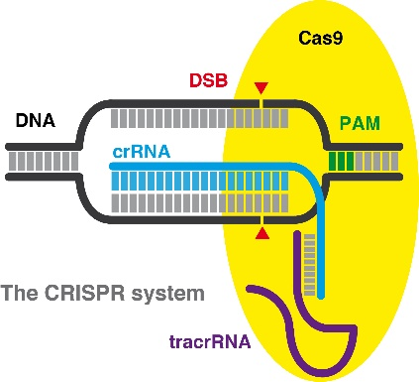

Extracción de ADN

Un protocolo de prácticas é como unha receita de cociña onde se indican os ingredientes, pasos a seguir e moitas veces os “cacharros” a utilizar. Como na cociña hai varias maneiras de facelo; un chisco de sal ou non, bater dunha ou outra maneira,…
Nós imos a extraer ADN, cun sinxelo protocolo que Ángel Carracedo nos propón.

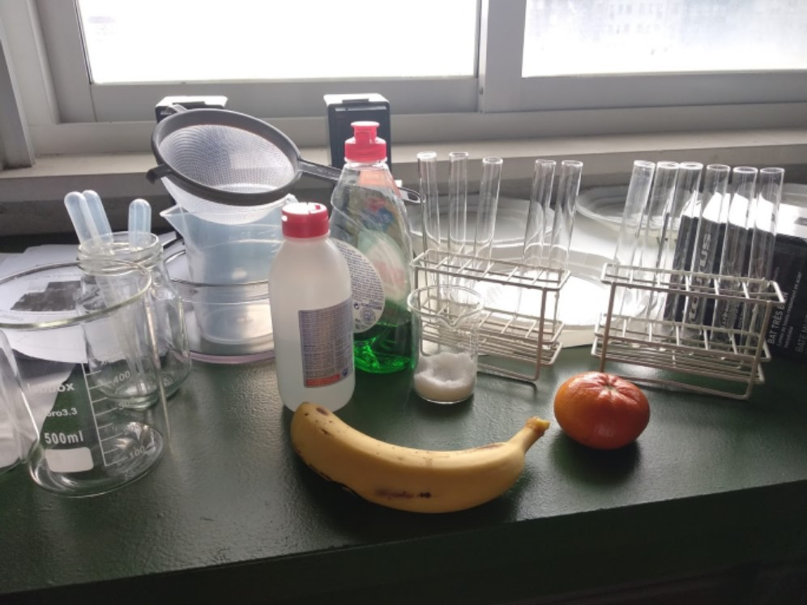
MATERIAIS
- 100 gramos de chícharos verdes, morangos, plátano...
- 200 mL auga
- 1 cullerada de sal
- Batedora/trituradora
- Colador
- taza ou vaso de precipitados
- Frasco ou tubo de ensaio
- 2 ou 3 culleradas de deterxente
- 3 culleradas de zume de piña
- Etanol (igual cantidade que o caldo de chícharos, plátano...)

Premio Extraordinario de Licenciatura en Medicina pola Universidade de Santiago de Compostela (USC) en 1978 e Doutor en Medicina pola mesma universidade en 1982 tamén con Premio Extraordinario. Catedrático de Medicina Legal da USC desde o ano 1989 e foi director do Instituto de Medicina Legal da mesma entre 1994 a 2012. Actualmente dirixe a Fundación Pública Galega de Medicina Xenómica (SERGAS, Xunta de Galicia) e o Centro Nacional de Genotipado- ISCIII (CEGEN). Ademais é xefe de grupo do CIBERER (Centro de Investigación Biomédica en Rede de Enfermidades Raras) e Coordinador da área de Xenética e Bioloxía de Sistemas do Instituto de Investigación Sanitaria de Santiago de Compostela (IDIS), tamén é o coordinador do Programa Diana.
Publicou máis de 300 artigos sobre medicina xenómica, xenética clínica e xenética forense e de poboacións, en revistas de máxima relevancia como “Science” ou “Nature”. É editor da revista “Forensic Science” International: “Genetics” e membro de revistas internacionais.
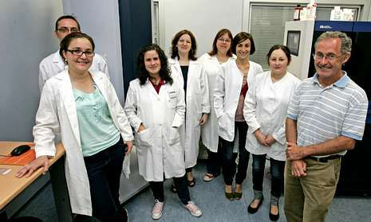

PROCEDEMENTO
1. Nun vaso de precipitados pésanse 100 gr de chícharos ou morangos e engádese 1 cullerada de sal e 200 mL de auga.
2. Ao líquido resultante engádenselle 3 culleradas de deterxente e déixase repousar 5-10 minutos.
3. A mestura obtida cóase e traspásase a un tubo de ensaio. Cada un dos tubos de ensaio énchese unha terceira parte coa mestura colada.
4. Engádense 3 culleradas de xugo de piña e axítase con coidado a solución.
5. Finalmente, inclínase un pouco o tubo e engádese alcohol etílico (igual volume como caldo de chícharos ou fresas).

E, tatachán!!, como dicía o Mago Tamariz

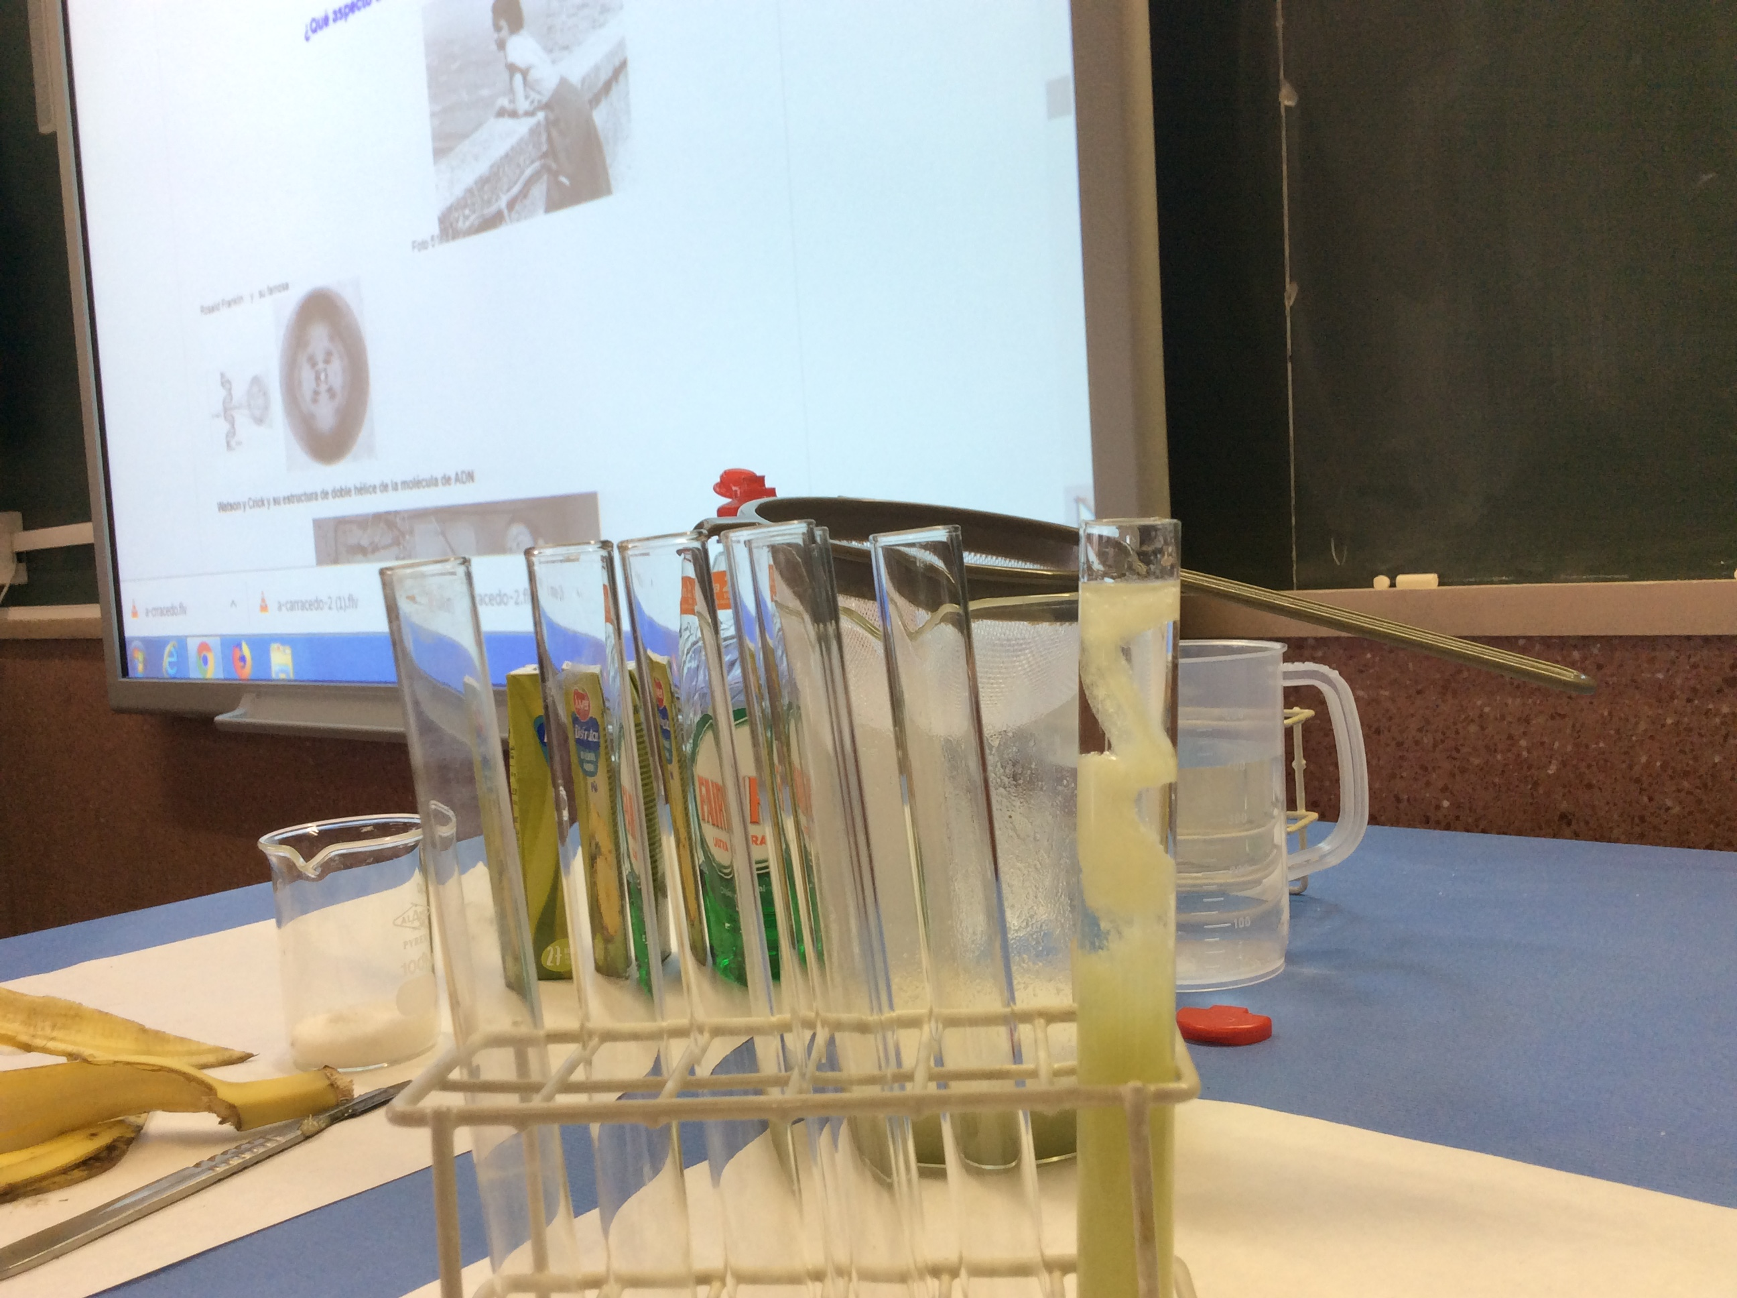

"A alegría do descubremento é a máis viva da mente humana"
Claude Bernard
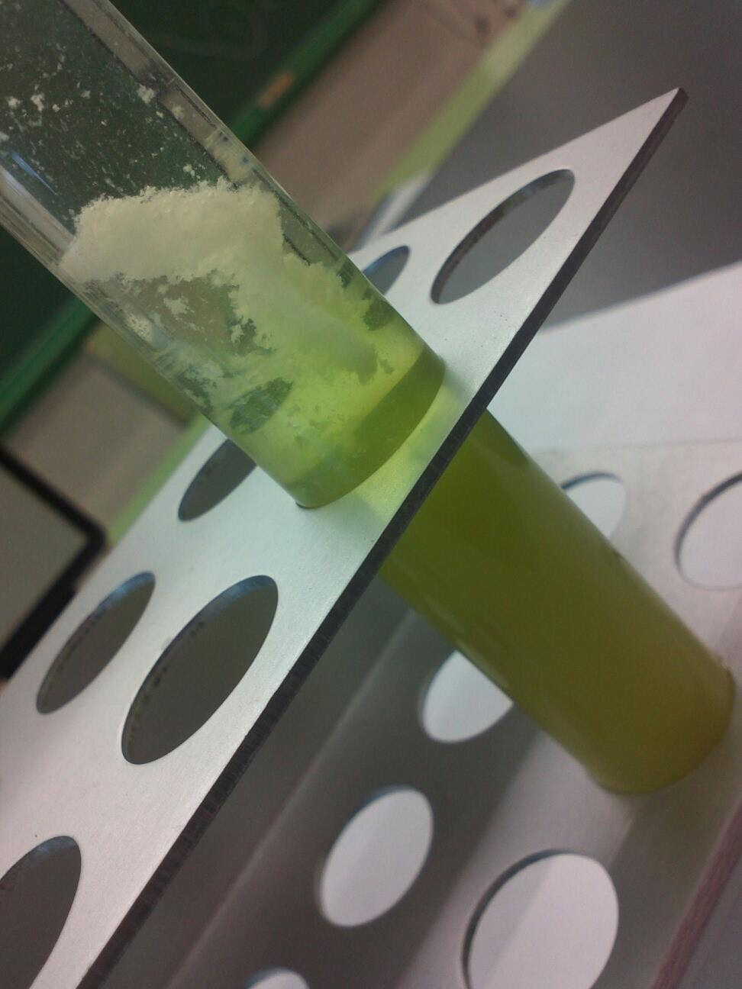

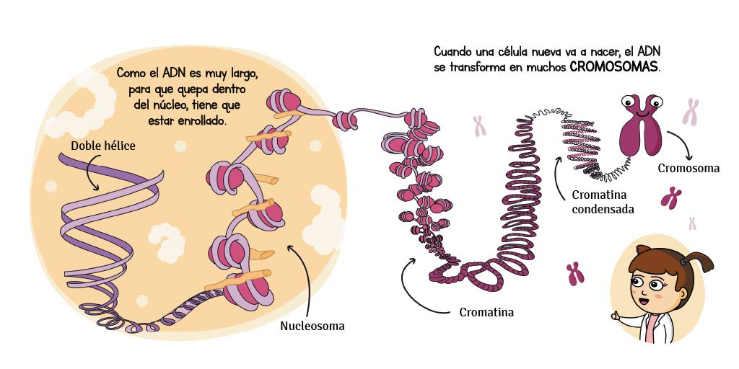



ÁNGEL CARRACEDO

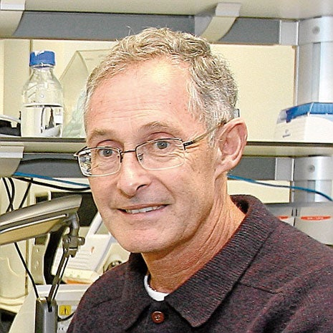

Xenetista (forense e clínica), un dos nosos científicos máis universais.



O Dr. Ángel Carracedo Álvarez é, probablemente, o científico que traballa en Galicia de maior proxección internacional. Desde a dirección do grupo de Medicina Xenómica, aborda moitas disciplinas, xenética evolutiva e de poblacións, do cancro, das enfermidades psiquiátricas, neuroxenética, xenética cardiovascular, farmoxenómica…
Sempre recoñeceu o mérito dos seus colaboradores cando foi distinguido con premios de enorme relevancia nacional e internacional.
Carracedo recibiu entre outros: a Medalla Castelao , Premio Novoa Santos, concedido polos médicos galegos, Premio Rey Jaime I a la Investigación Médica, a Medalla Adelaida, a Medalla Galien, o galardón máis importante en investigación farmacolóxica, Premio Nacional de Genética (2011) Medalla de Galicia de Ouro, Premio Fernández Latorre, Premio Constantes y Vitales 'Trayectoria científica en Investigación biomédica'… e Fillo predilecto de Santa Comba e Medalla de Ouro Terra do Xallas
A súa labor divulgativa é incansable e recorre institucións e institutos de Galicia de todo o Mundo para facer entender que é desde o coñecemento a maneira que temos de crecer persoalmente e como sociedade.
